**PROYECTO GET DROP OUT DETECTION**

**Reporte por:** Gabino Rey Vidangos

**Teléfono: +519**

**e-mail:** [greyvidangos@gmail.com](mailto:greyvidangos@gmail.com)

Fecha: 10/01/2020

**OBJECTIVO**

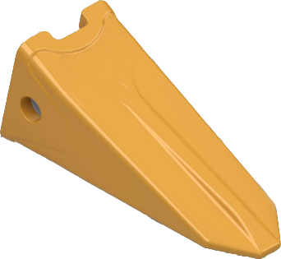Realizar la deteccion de la caida de los gets(pala de excavadora) compuesta de dientes, en el interior de cada Diente(Figura 1) debera ir un mini-circuito que trasminitira datos como(altura, ángulos x,y,z). Además de ahorrar energía para una larga duración en el trabajo.

Figura 1: GET Referencial

**DESCRIPCION**

El Proyecto se desarrolló usando dos enfoques unos usando:

1 .- Usando un Micontrolador ATMEGA328 + Sensor de Presión(medir la altura). Como en la figura 2 se muestra. El sensor no debe se ser cubierto debido a que para el funcionamiento debe estar expuesto a la presión atmosférica para que mida la altura adecuadamente. No hubo muchos inconvenientes en la fabricación. Se sugiere usar el micontrolador ATMEGA328P en vez del ATMega328 debido a que el ATMEGA328P es de bajo poder de consumo y el IDE de ARDUINO tiene en su lista a ese chip.

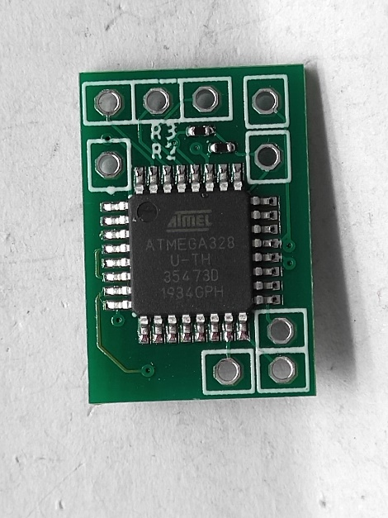

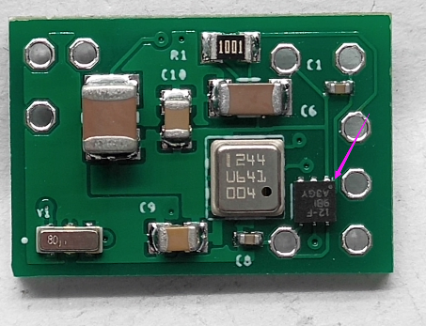

Figura 2: Barómetro sensor en circuito (back side)

2.- Usando un Microcontrolador ATMEGA328 + Modulo (Acc y Gyro) para obtener ángulos y aceleración. El diseño tuvo algunos Inconvenientes con el Cristal Oscilador de 8MHz la librería de EAGLE debe ser modificada a las proporciones adecuadas y reales o buscar otras. Además, cambiar el chip ATMEGA328 por el ATMEGA 328P y poner un botón RESET en alguna próxima nueva versión.

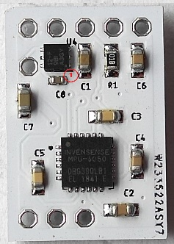

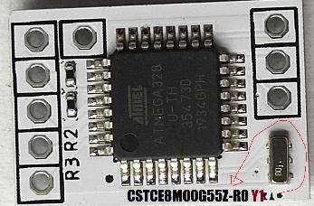

Figura 3: Acelerómetro y Giroscopio sensor en circuito (both sides)

**DESARROLLO**

Los esquemáticos de los circuitos se realizaron en el programa EAGLE y mandadas a **pcbway** para ela realización de las placas (PCBs) para lo cual se envían los archivos “gerber” y “asembly list” para el ensamblado ambos archivos pueden ser generados en EAGLE luego subirlas en .rar a (www.pcbway.com) (Ej: Projecto GETS\EAGLE FILES\pcbway). Debido a la dimensión de la placa requerida es (13mm*19mm) se mandó a realizar el circuito en placa el por un profesional en FRELANCE(<https://www.freelancer.com/u/chuledeco?w=f>). (50$) el diseño.

Los lenguajes de programación usados son:

**a)** Arduino v1.8.9: Para la realizar el quemado del bootloader y programación para los circuitos atmega328. Se desarrollo varios scripts para medir los valores de los sensores (Barometros y Modulos Acc y Gyro). Codigo en Directorio ()

**b)** Python 3: Para la visualización y administración de datos.

**PROCESO DE PROGRAMACIÓN DEL ATMEGA328:**

El circuito atmega328 en los circuitos viene en blanco sin ningún bootloader. La manera de programarlos es mediante **ISCP** usando un arduino uno para quemar el bootloader.

Bebido a que el IDE de Arduino no tiene en su lista a atmega328 se realiza el cambio de la firma del chip **Atmega328p** en el siguiente directorio donde Arduino está instalado (C:\Program Files (x86)\Arduino\hardware\tools\avr\etc)

Abrir el archivo: “avrdude.conf” dentro del cual buscamos la firma 0x1e 0x95 0x0F y cambiamos a 0x1e 0x95 0x14 para subir el bootloader.

**PROGRAMACIÓN DE LOS MICRONTROLADORES:**

Una vez realizada el quemado del bootloader en el ATMGE328 se debe de revertir a la firma en el archivo “avrdude.conf” a la forma original(0x1e 0x95 0x0F) de lo contrario no se podrá grabar programas de Arduino.

Para subir el código Arduino en las plcas se usa el adaptador FTDI serial.